Pasos para crear una RDS:

- En el buscador de AWS poner en la busqueda RDS

- Activamos la capa gratuita para que no nos cobren

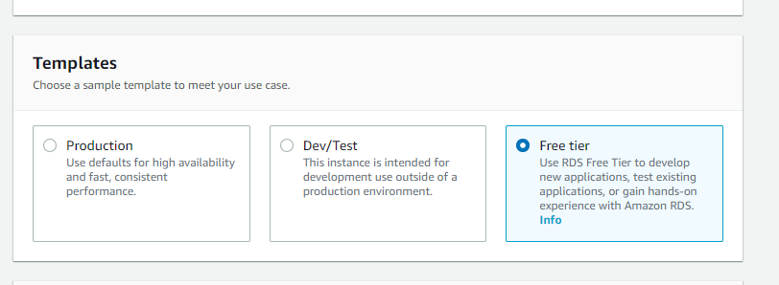

* Seleccionamos el tipo de instancia a utilizar para ver los precios por hora de la instancia revisamos en este link <https://aws.amazon.com/es/rds/mysql/pricing/>, en este caso dejamos una instancia db.t2.micro

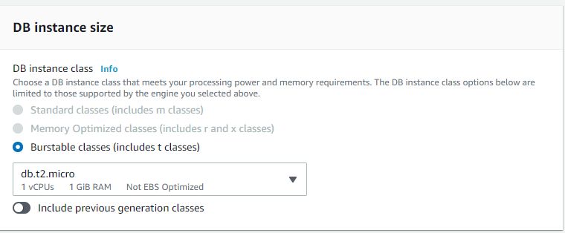

* Se deja con 20 Gb de almacenamiento

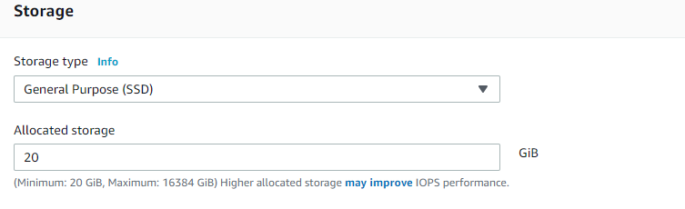

* Configuramos los siguientes parámetros secret123

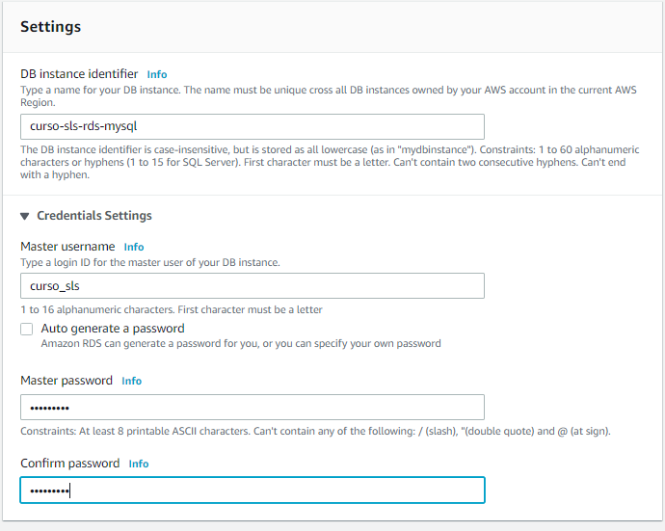

* Dejamos la Connectivity y VPC por defecto solo colocamos en additional connectivity publicly accesible marcamos yes y en Create new VPC

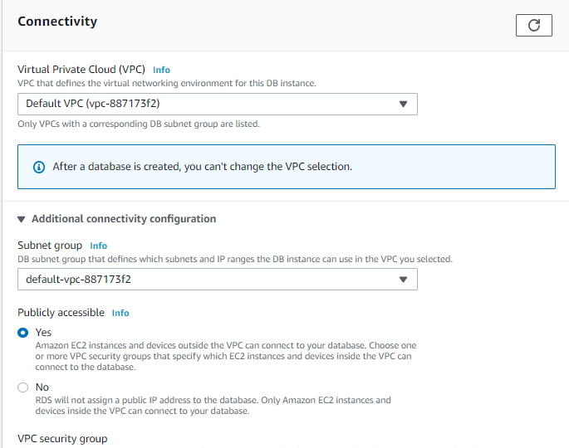

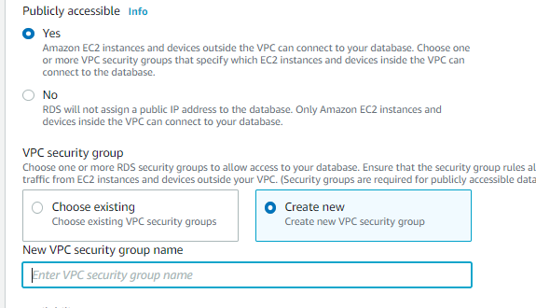

* En datos de conexión de base de datos en **Additional configuration** ponemos el nombre inicial de database **destildamos Enable automatic backups**

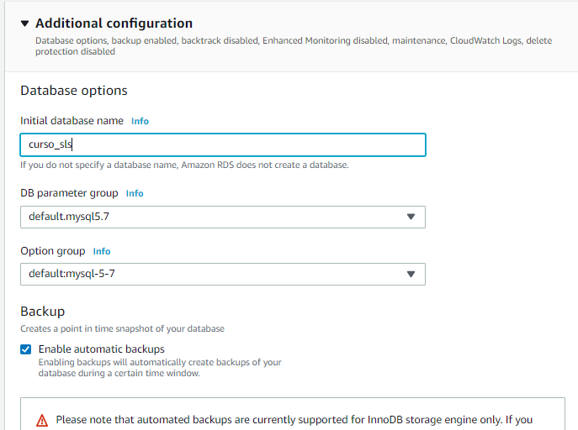

* Y final mente en el botón créate database

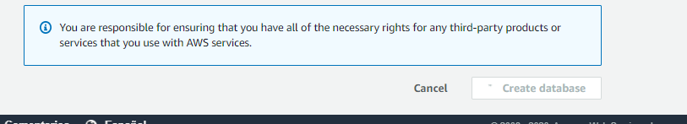

* Después ya podemos tener la Base de datos o RDS creada

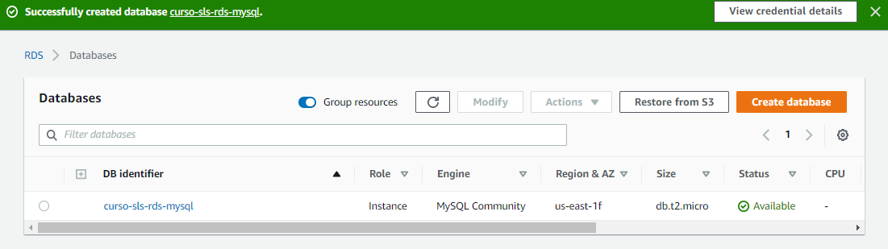

* En esta vista podemos ver todas las configuraciones de la Base de Datos

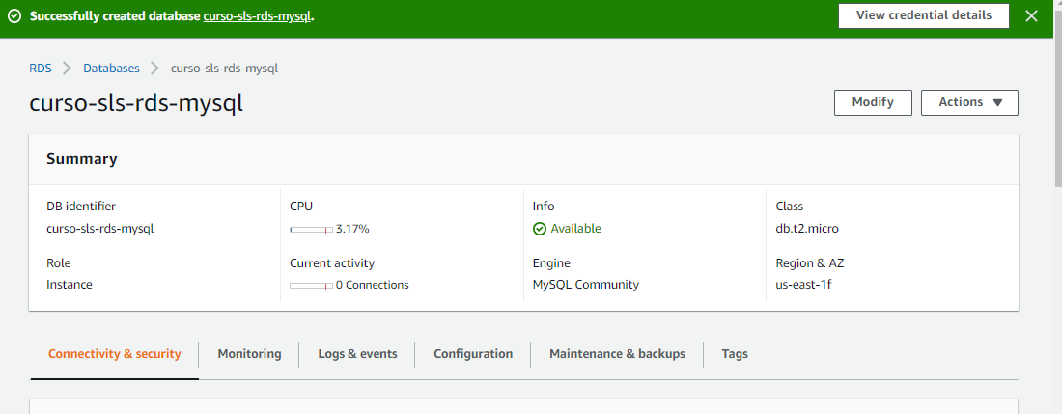

* Aquí se detalla el endpoint así como el puerto al que se conecta

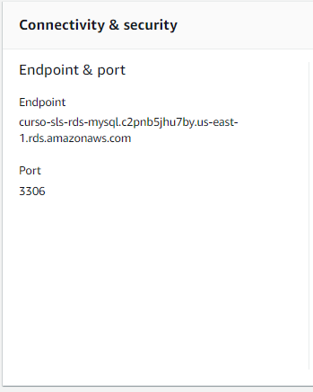

* En esta sección podemos detallar varios datos como el nombre de la base de datos, el usuario y otros datos mas

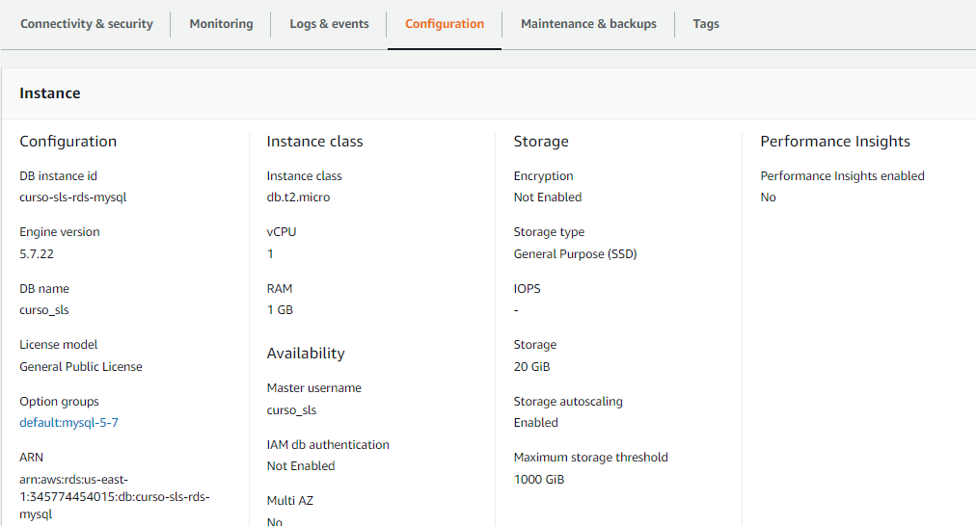

* Tenemos que configurar los grupos de seguridad, para eso buscamos en EC2, después en Security Groups

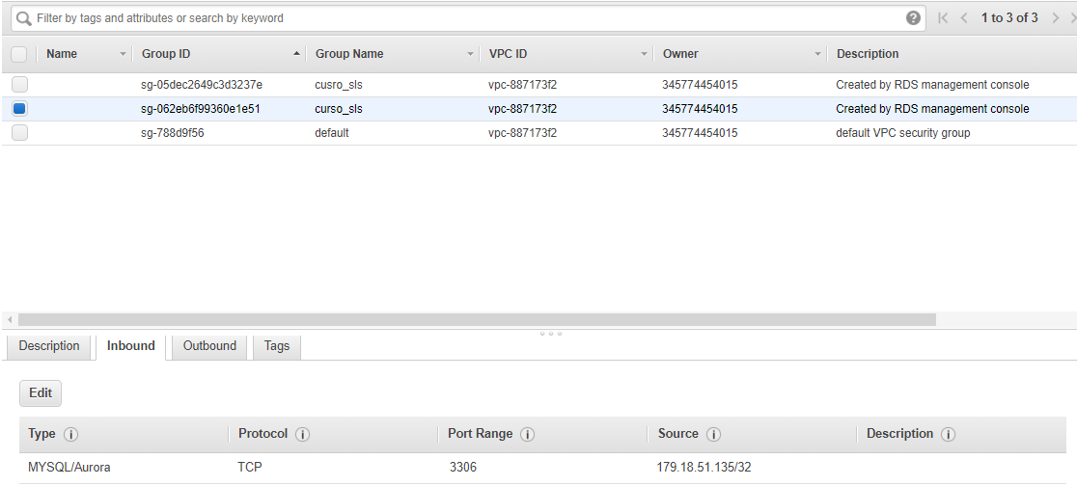

* En Inbound en edit añadimos una nueva regla que la definimos para que mysql aurora pueda ingresar con my IP

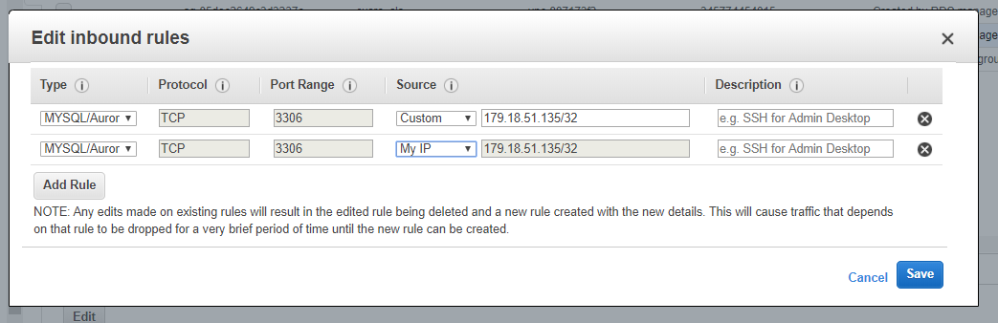

* También agregamos otra regla para que se pueda conectar con el group ID es necesario hacerlo para que la lambda de pueda conectar

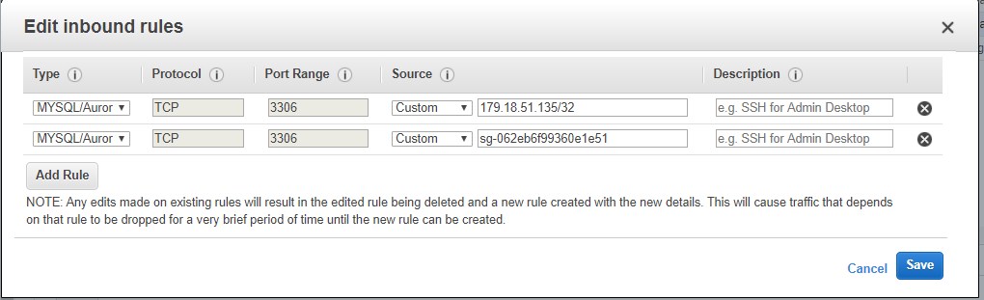

* En rol de ejecución definimos la subnets hacemos click al link Nombre del rol

